105.5.4國小到校諮詢服務第三場次會議紀錄
一.郭靜芳校長觀議課說明:
1.教師共同體三步驟:共同備課-觀課-議課
2.觀課重點說明:(1)觀課重點在於學生的學習和表現(2)觀課後可從這堂課學到理念及方法(3)可從這堂課發現問題與省思(4)強調對學生的觀察與省思，是為學習共同體老師互學的重要歷程。
3.公開議課:討論重點放在對學生如何學習的瞭解。
4.學生學習為重心，形塑學習文化。
5.結語:(1)透過學習共同體的運作，觀摩而從中獲得很多的學習。
(2)更重要的是觀課活動專注於觀察學生的學習，對學生的
學習情形有更進一步的認識，並且也從中看見學生在小
組運作中的問題和需要加強之處。
二.分組觀議課:
請各校(永康、大灣、崑山、五王)至指定教室進行觀議課，並填
寫觀議課紀錄表。

三.各組討論下次(6/1國小到校諮詢服務第四場次)的成果展現:
請各組就教學主題布置主題、擺桌……等，再來，進行討論並分
工(務必於各組準備1台筆電以利分享交流) ，然後於6/1各組
進行分享與回饋。

四.請參加教師務必填寫到校諮詢服務滿意度調查表暨回饋單

《簽到表》(必要，請勿刪)
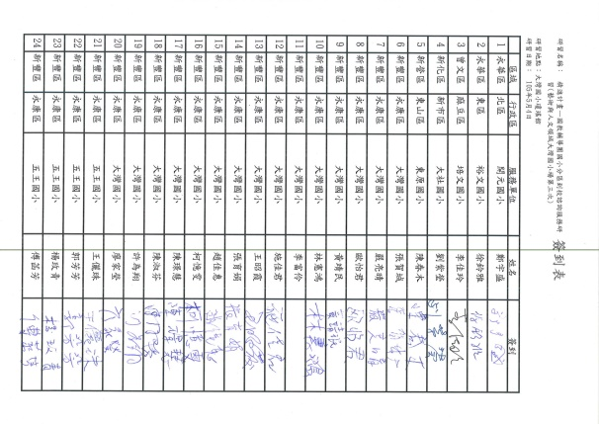 | 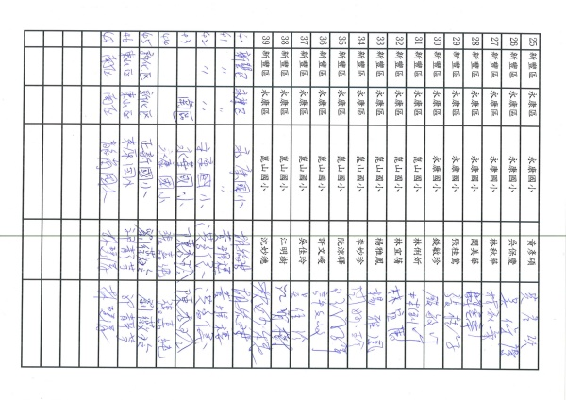
簽到表
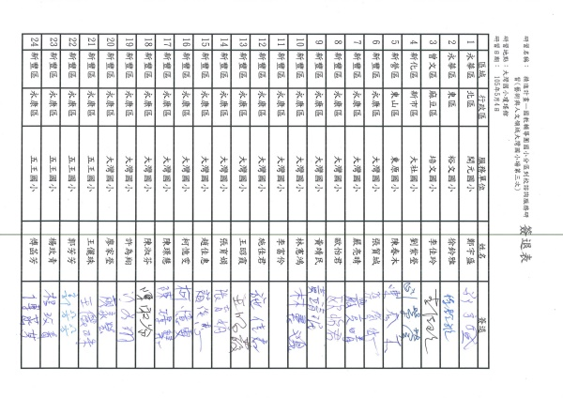 | 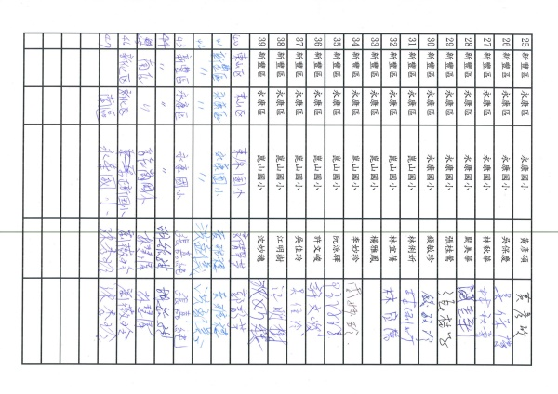
簽退表

《成果照片》
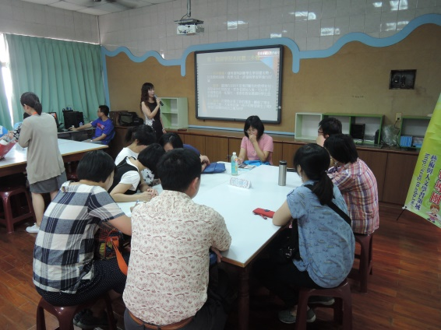 | 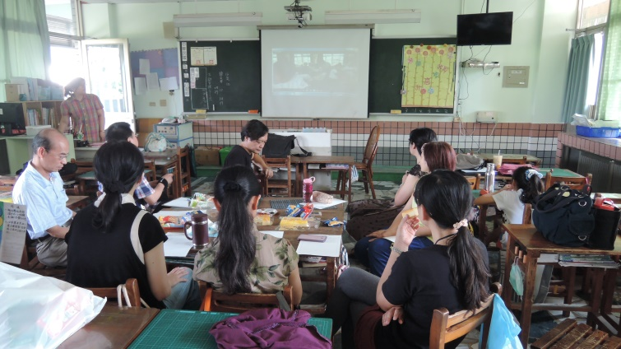
召集校長說明觀議課技巧及注意事項 | 各組進行觀議課
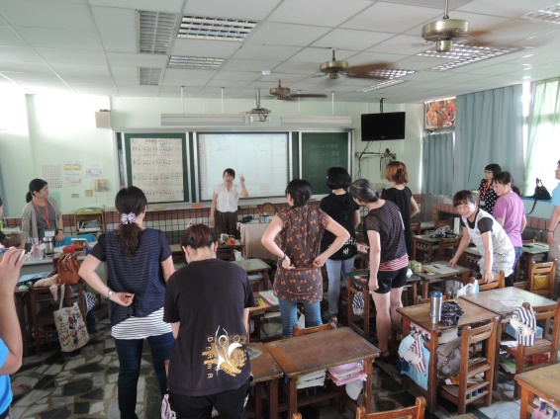 | 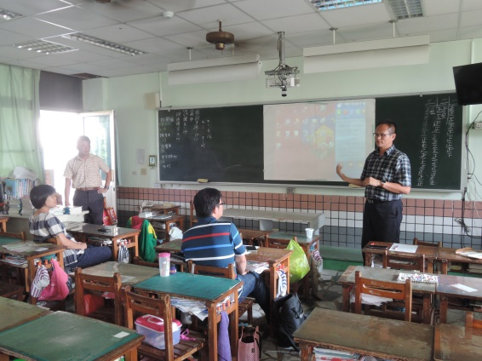
各組進行觀議課 | 輔導員指導研習老師觀議課

